Оптимизация по критерию минимальной себестоимости процесса
компаундирования товарных бензинов.
Выполнил: ст. ЭМФ31 Какорин А.В.

Спрос на бензин в России в 2019 году показал рекорд падения, за четыре года снизившись на 1%, цены выросли в среднем на 3%. С ростом акциз, ндс вкупе со снижающимся спросом на бензин процесс оптимизации компаундирования имеет особую значимость.
Постановка задачи: Стандартом предусмотрено, что октановое число автомобильного бензина А-76 должно быть не ниже 76, а содержание серы в нем − не более 0,003 %. Для изготовления такого бензина на заводе используется смесь из четырех компонентов. Данные о ресурсах смешиваемых компонентов, их себестоимости и их октановом числе, а также о содержании серы приведены в рисунке 1 ниже:

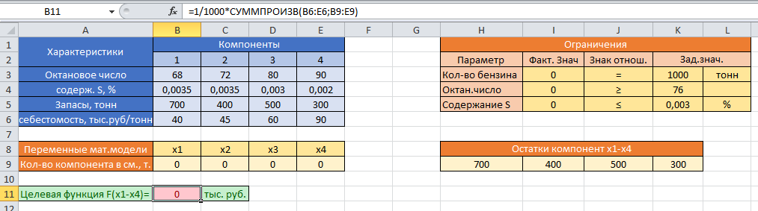
Рисунок 1. Таблицы условия, ограничения и мат-ой модели задачи.

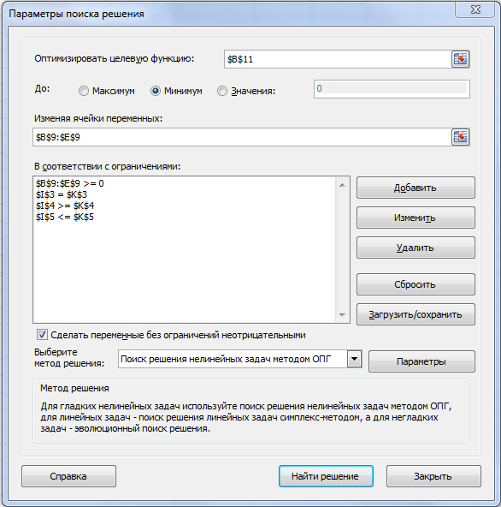
Рисунок 2. Параметры поиска решения.
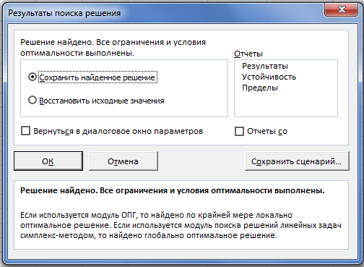
Рисунок 3. Результаты поиска решения.

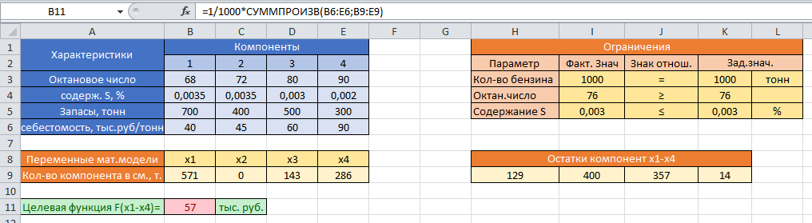
Рисунок 4. Решение задачи о смесях в ЭТ Excel.

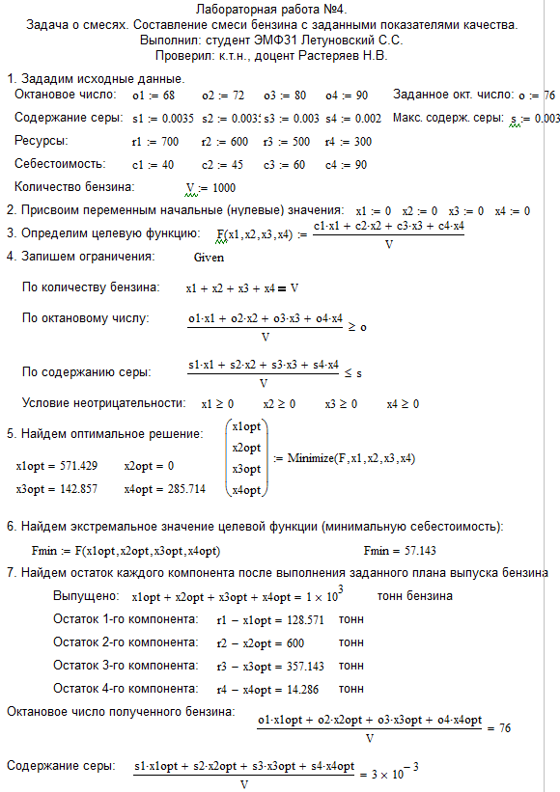
Рисунок 5. Решение задачи о смесях в MathCad.

